Министерство образования и науки Российской Федерации Федеральное государственное автономное образовательное учреждение высшего образования

САНКТ-ПЕТЕРБУРГСКИЙ НАЦИОНАЛЬНЫЙ ИССЛЕДОВАТЕЛЬСКИЙ УНИВЕРСИТЕТ ИНФОРМАЦИОННЫХ ТЕХНОЛОГИЙ, МЕХАНИКИ И ОПТИКИ

Отчет по лабораторной работе №1

По дисциплине «Системное программное обеспечение».

Выполнили:

Замотаев Егор

Карагужина Гульсария

Мингазов Артур

студенты группы R3336

Преподаватель:

Капитонов Александр Александрович

Санкт-Петербург

2018

**Метод наименьших квадратов.**

Задание:

1. Реализовать алгоритм, заполняющий таблицу неповторяющимися координатами *x* и *y*. Количество координат *n* равно квадратному корню из номера варианта помноженному на 10 и округленному в большую сторону. Диапазон значений координат вводится пользователем при запуске программы. Для четных вариантов таблица формируется в Excel или другом оффлайновом аналоге. Для нечетных вариантов таблица формируется в таблицах google.
2. Для заданных координат реализовать алгоритм метода наименьших квадратов (не используя готовые библиотеки для МНК) и построить гарфик (библиотека matplotlib).

Решение:

Код программы:

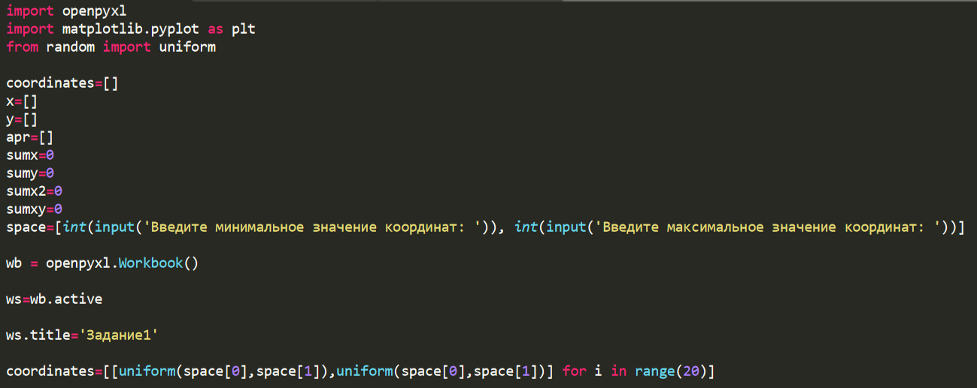

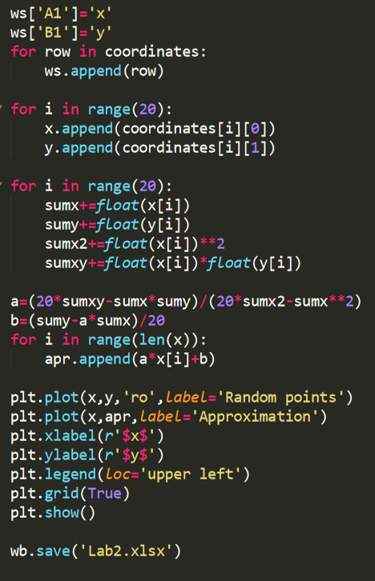

Результат работы программы:

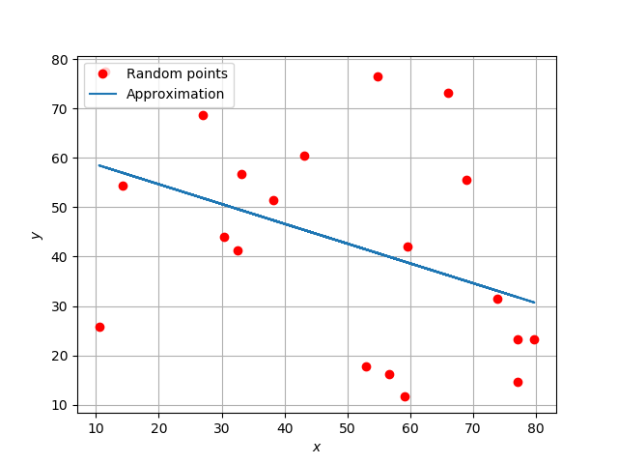

**Восстановление данных.**

Задание:

1. Создать таблицу *nxn,* заполненную случайными величинами в диапазоне от 1 до 30. Удалить значения из 10 случайных ячеек.
2. Реализовать алгоритм, восстанавливающий данные путем винзорирования.
3. Реализовать алгоритм, восстанавливающий данные путем линейной аппроксимации.
4. Реализовать алгоритм, восстанавливающий значения путем корреляционного восстановления. Коррелируемые между собой ряды измерений выбирает пользователь при запуске программы.
5. Проанализировать достоинства и недостатки методов восстановления данных.

Решение:

Код программы:

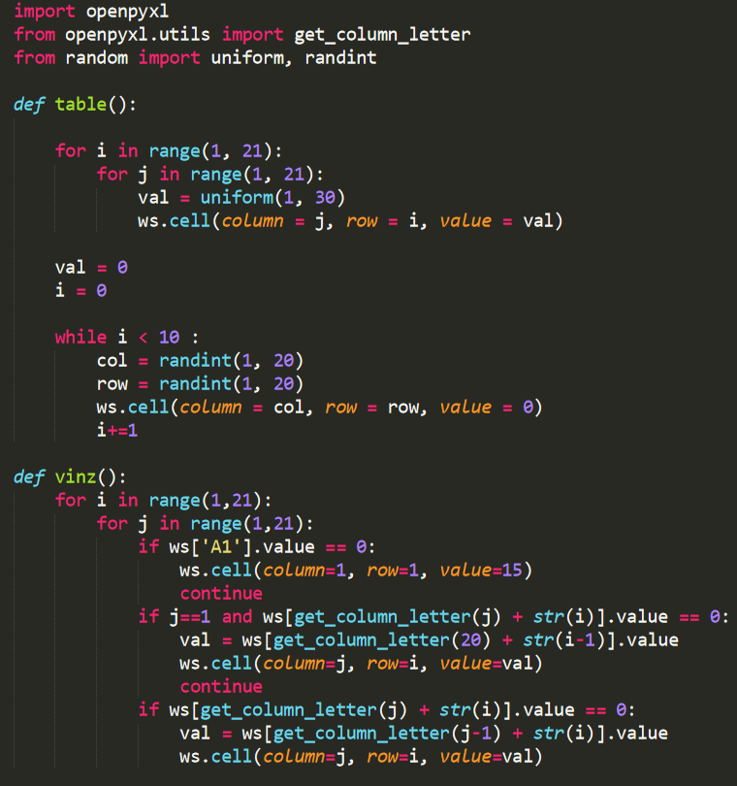

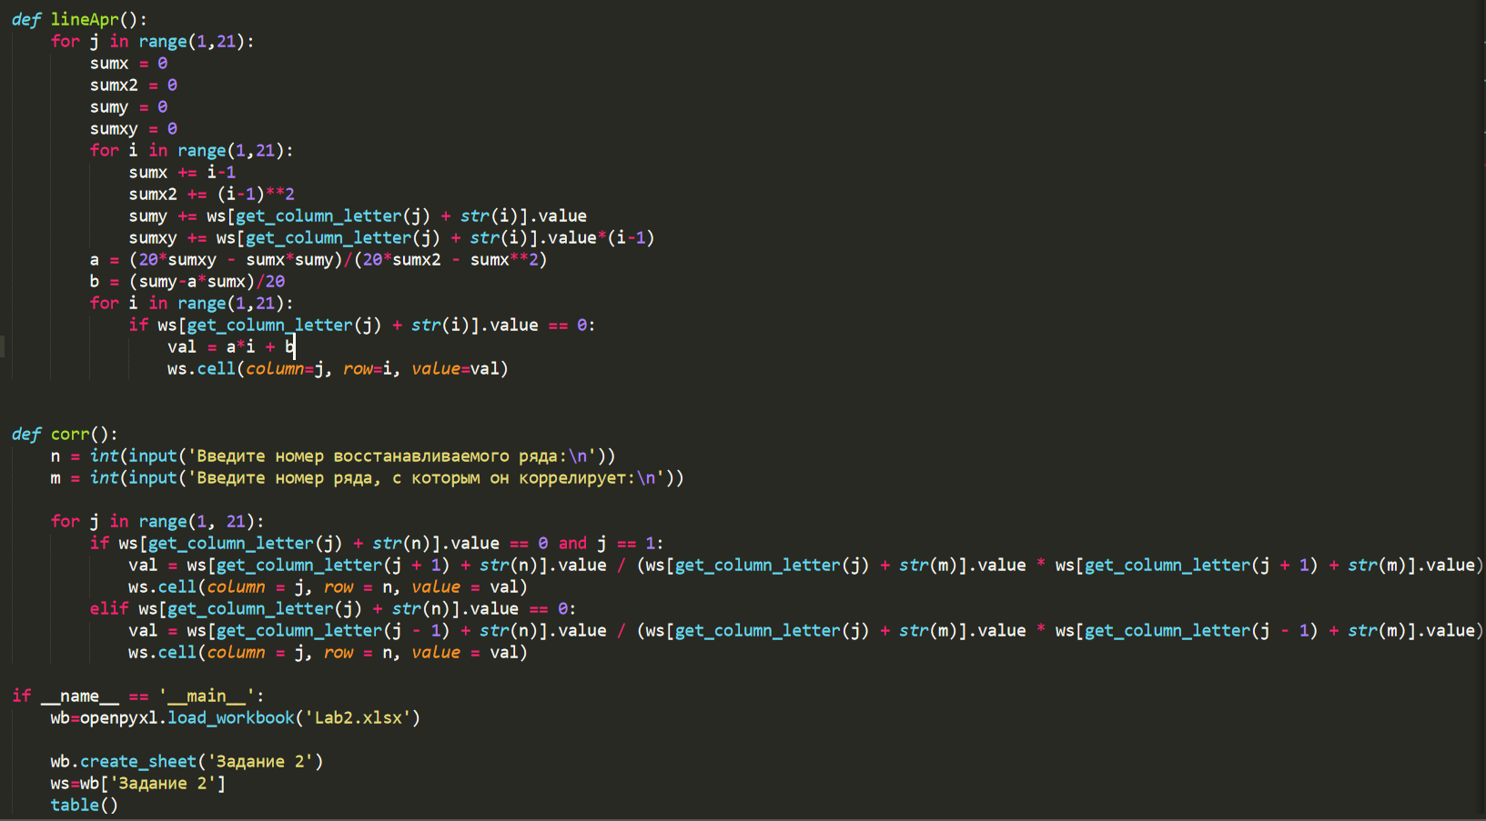

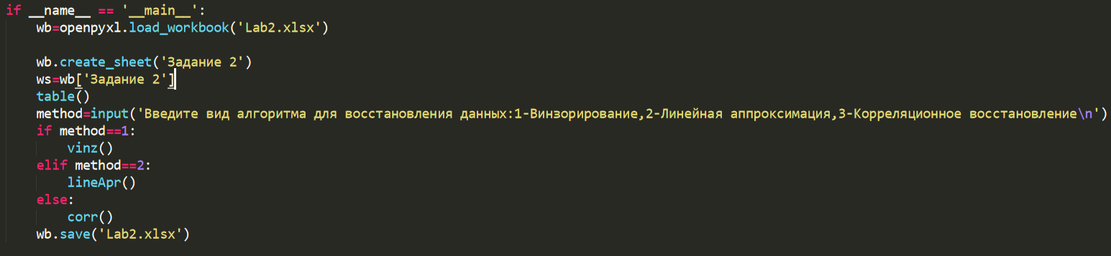

Результат работы программы:



Таблица данных до применения винзорирования:

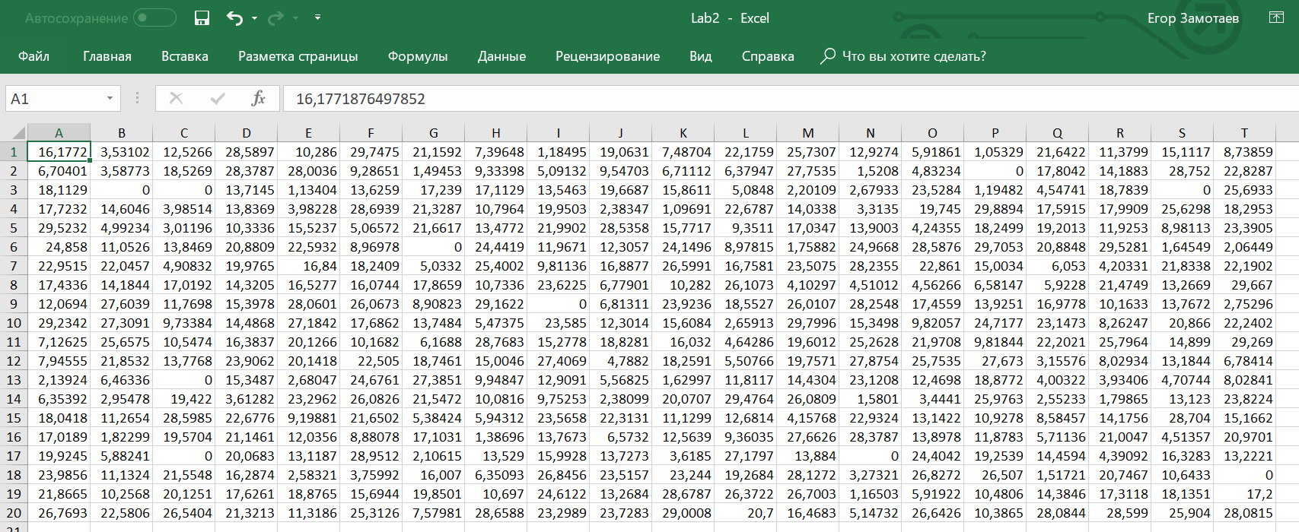

Таблица после применения винзорирования:

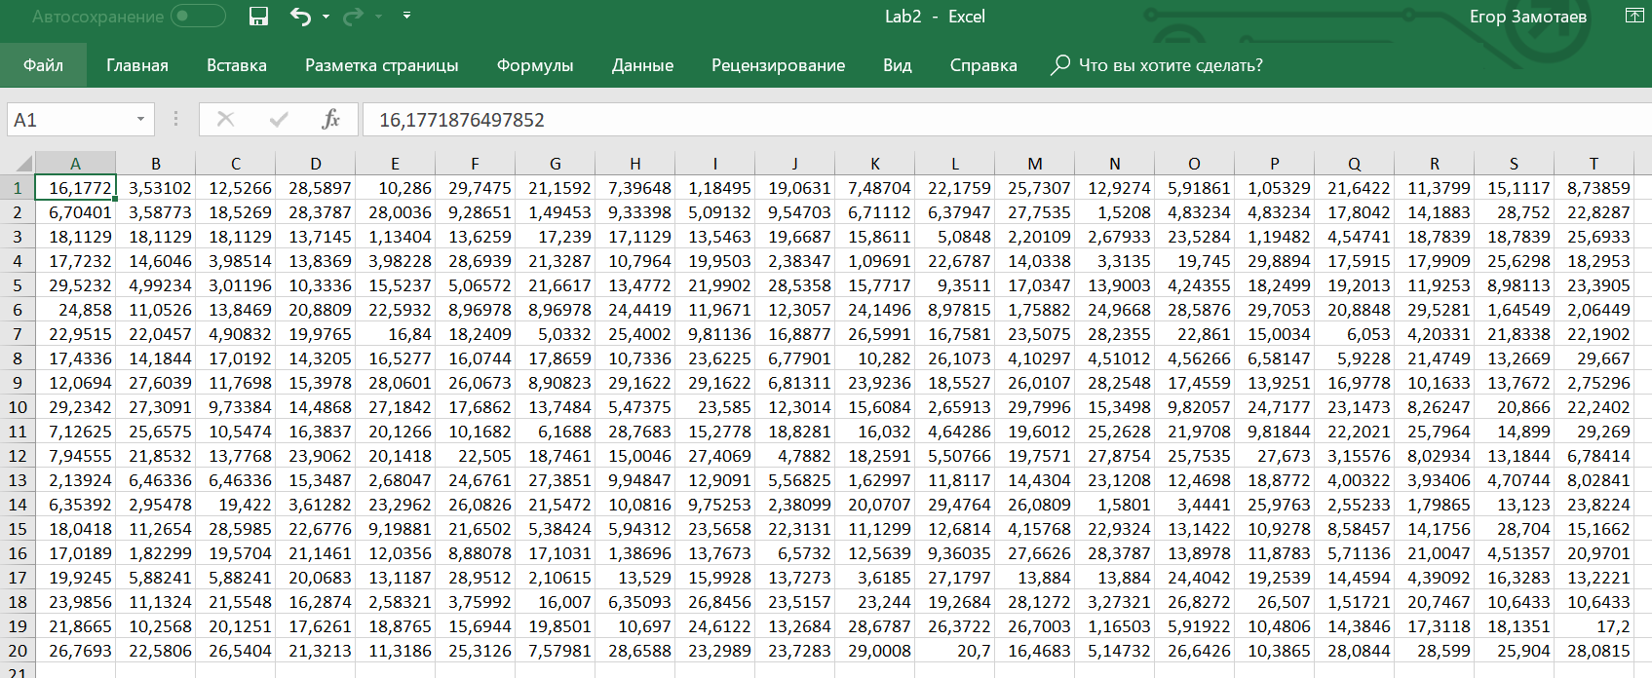

**Анализ данных**

Задание:

1. Создать таблицу *nxn,* заполненную случайными величинами в диапазоне от 1 до 30.
2. Реализовать алгоритм математическое ожидание и дисперсию для каждого из рядов созданной таблицы.
3. Реализовать алгоритм, определяющий наличие коррелируемых между собой рядов, если известно, что зависимость может носить линейный или экспоненциальный характер, а допустимая погрешность взаимосвязи не может превышать процент, задаваемый пользователем.

Решение:

Код программы:

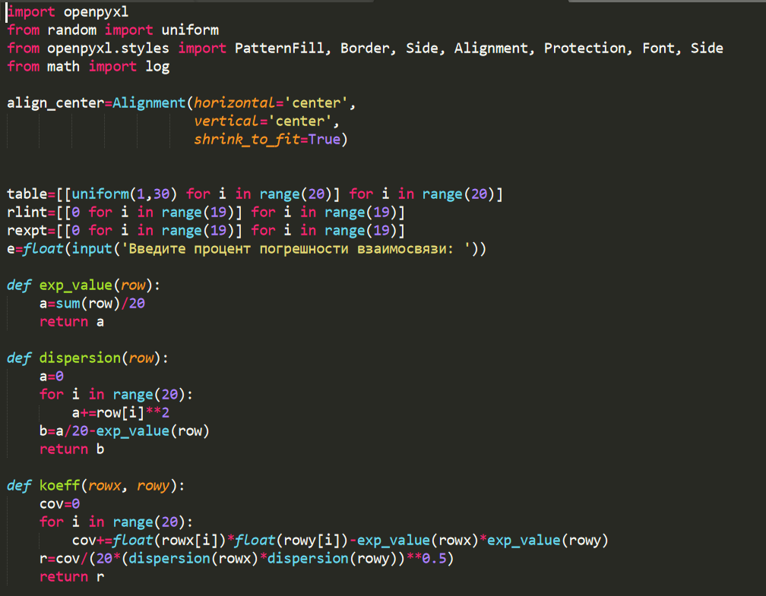

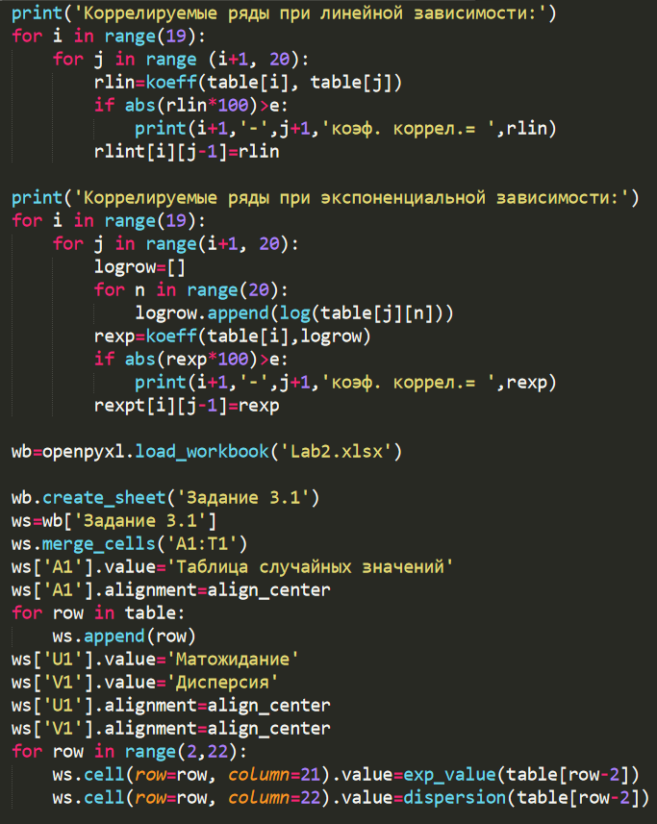 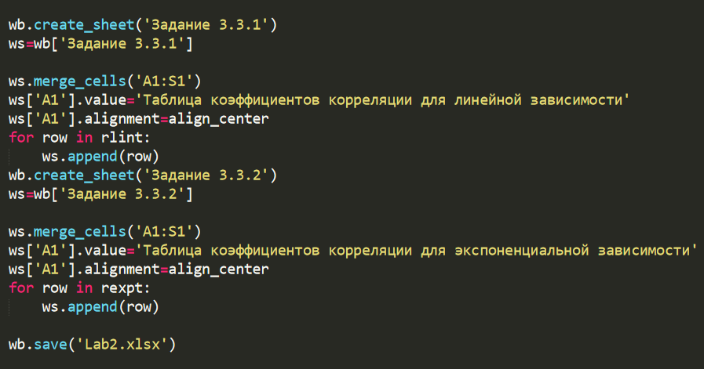

Пример работы прграммы:

